出國報告（出國類別：國際會議）

參加 2011 5th International Conference on New Diamond and Nano Carbons 2011 Secretariat
(NDNC 2011)
心得報告

服務機關：國立雲林科技大學電子工程系
姓名職稱：黃建盛 助理教授
派赴國家：日本
報告日期：100年08月31日
出國時間：100年05月15日至05月27日

中文摘要

2011年5月16-20日2011第五屆國際新鑽石與奈米碳材料研討會The 5th international conference on New Diamond and Nano Carbons)為每一年舉辦一次之重要國際會議，NDNC 2011是由優秀的研究人員來自世界各地聚集在日本松江市，在研究領域的議程主題是以新鑽石與奈米碳材之製作及應用為主，在世界上是空前的會議。會議召開的公告，討論最新的研究成果，旨在促進形成國際先進的奈米碳材科學中心。此外，能源利用技術，環境科學及其應用開發的半導體技術，目的還在於提出解決的問題，如全球變暖和能源資源已成為一個全球性問題。藉由參與此會議可以多加接觸各國學者並與之交流，藉著聽取別人的經驗希望可以促進台灣半導體產業更走入國際市場。對於參加NDNC 2011國際會議對於我本人幫助良多，能有更多的機會與國際知名學者交流，聽取前輩們的經驗與建議以使自己的知識與研究都能更進步，並期許未來自己能在台灣這塊土地上對於半導體發展有所貢獻。預計於返台後即可開展相關工作。回顧此次出訪日本七天中，雖然行程緊湊，報告、參訪與討論工作繁重，但所達成的目標與成果非常豐碩，對於提升本校國際知名度與國際級研究成果都將有莫大助益。

目錄
頁次
摘要……………………………………………………………2
一、目的………………………………………………………4
二、過程………………………………………………………5
三、心得與建議事項…………………………………………10

- 目的

2011第四屆國際新鑽石與奈米碳材料研討會，簡稱 NDNC 2011。 此會議為每一年舉辦一次之重要國際會議，此次為第四屆國際會議。來自世界各國研究新興新鑽石與奈米碳材之製作及應用領域為主之頂尖學者將齊聚一堂，針對鑽石與奈米碳材等材料學術研究方面進行交流及討論，瞭解世界新鑽石結構與奈米碳材料研究領域的最新進展，發展新的實驗方法和理論，提供理論依據和實踐方法，拓展該類先進材料的應用。隨著光電半導體產業逐漸擴展到世界各地，台灣的生產無論在品質及數量上都極具優勢，藉由參與此會議可以多加接觸各國學者及光電半導體業者並與之交流，藉著聽取別人的經驗希望可以促進台灣半導體科技產業更走入國際市場，另外本人也藉由這次學術發表的機會，尋求國際學校之間的合作與發展之機會，進一步將學術研發結果應用到科技產業上。

- 過程
● 5/15（日） 桃園國際機場—日本大阪機場—松江市。於傍晚順利
入住位於松江市外之飯店，準備明日報到之相關資料。
● 5/16（一）完成報到手續並隨會議人員安排介紹下參觀松江市近年來發展以及參加晚上歡迎餐會。
● 5/17（二）今日參加 The 5th international conference on New Diamond and Nano Carbons (NDNC 2011) 國際會議開慕典禮，總計有來自美國、英國、日本、台灣、韓國、日本、及中國等七大國家各領域的優秀學者應邀發表專題演講，內容集中在
- Diamond Science and Technology
- Nanocarbon Science and Technology
- Carbon Fibers and Other Nanocarbon Science and Applications
- DLC and BN Science and Applications
- Biological and Electrochemical Applications of Diamond
and Nano Carbons
- Electronic and Optical Applications of Diamond and Nano
Carbons
- Commercial Applications and Business Opportunities
等主題作詳細演講，會議下午結束後，各國並張貼發表之海報，互相討論及研究，引起相當迴響與熱烈討論。本人也發表有關於奈米碳管利用金吸附感測器及應用之研究相關論文，並引起其他國家與本人互相討論其成長機制與應用，參與過程大家充分討論，收獲豐富。
海報題目如下：
Poster - Improving the sensitivity of carbon nanotube organic vapor sensors with Au adsorption

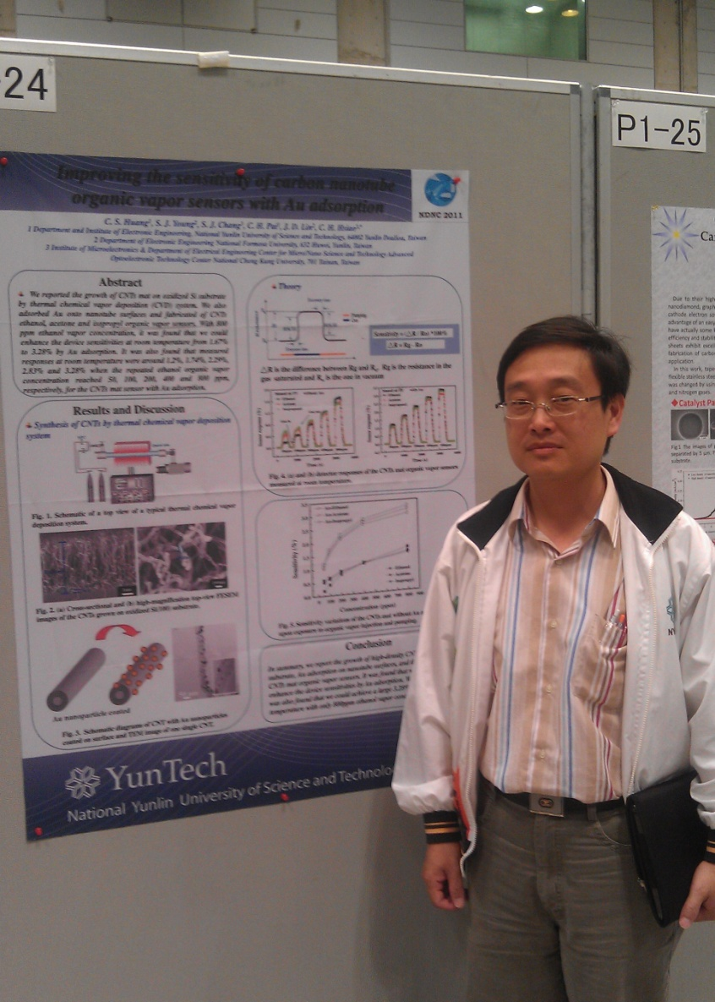
- 5/18（三）今日在研討會會場，參加研討會座談會論文發表演說，分為兩個 Session 分別為Electrochem/Bio 和 Graphene 為主題，發表專題演講。我國台灣大學也進行演講，大家充分討論，氣氛熱烈。演講題目如下：
◎Synthesis of Graphite Encapsulated Non-ferromagnetic Metal
Nanoparticl.
◎Solution-Processable Graphene Oxide as an Efficient Hole
Transport Layer in Polymer Electronics .
會議下午結束後，並討論第六屆會議舉行地點並聽解各國科技公司分析未來光電產業發展及貴重儀器設備之應用。

● 5/19（四）早上在研討會會場參加論文發表演說，由於本身即從事是奈米碳管合成與應用之研究，所以能夠與本身研究重疊。本來就針對相關研究專題進行參與。
演講題目如下：
◎Nitrogen doping effect on CNTs as electrocatalyst support in PEFC -Invited Talk
◎Narrow diameter, chirality, and length distributed single-walled carbon nanotubes grown by time-programmed plasma CVD
下午參加研討會論文發表，各國並張貼發表之海報，互相討論及研究
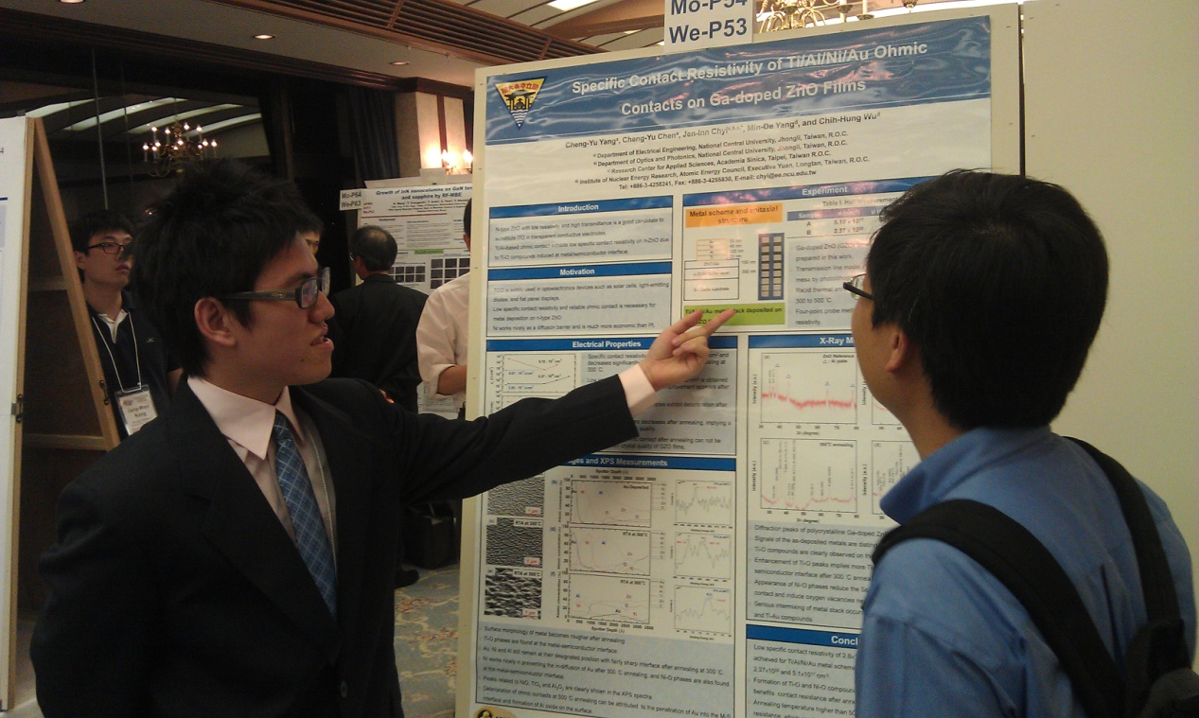

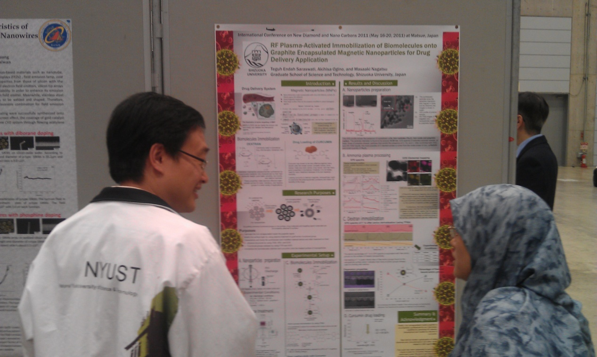

● 5/20（五）今日與各國大學學者，討論未來光電科技產業發展，並完成聯繫方式，有助於未來校與校或實驗室之間合作管道，完成光電元件研究及開發。
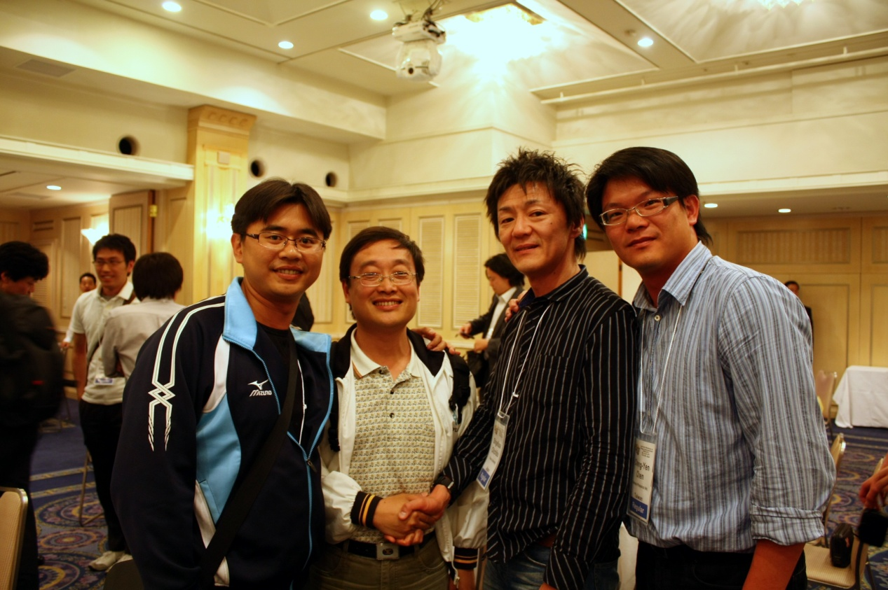

●5/21（六）日本大阪機場
一早辦理退房，完成七天的2011NDNC的行程，前往鳥取市APWS研討會會場。

- 心得與建議事項

回顧此次出訪日本七天中，雖然行程緊湊，但對於報告、參訪與討論工作，所達成的目標與成果相當豐碩，對本校電子系光電工程研究所提升國際知名度與國際級研究成果都將有莫大助益。相信可藉由國與國之間互相交流與教育訓練，藉由此機會吸取許多寶貴的研究知識，得指目前最新的研究趨勢，並認識許多從事相關研究的人士。預計返台後即可開展相關工作，對於研究上可得到最大效益與產能。感謝本校國際處能夠提供機會，補助校內一位碩士班學生出國參與大型國際會議，學生們都受益良多。

